Министерство науки и высшего образования Российской Федерации
Федеральное государственное автономное образовательное учреждение высшего образования
«Пермский национальный исследовательский политехнический
университет»
Электротехнический факультет
Выпускающая кафедра: информационные технологии и автоматизированные системы (ИТAC)
Направление подготовки: 09.03.04 Программная инженерия

ОТЧЕТ
Лабораторная работа №11
"Последовательные контейнеры библиотеки STL"
По дисциплине «Основы алгоритмизации и программирования»
Вариант 2

Выполнил: студент группы РИС-25-2Б
Васильев Вячеслав Николаевич
Принял: Доц. Полякова О.А.

Пермь 2026

Оглавление
Постановка задачи: 3
Анализ задачи 4
UML-диаграмма 5
Скриншоты программы 6
Ответы на вопросы 7

Постановка задачи
Задача 1.
1. Создать последовательный контейнер.
2. Заполнить его элементами стандартного типа (тип указан в варианте).
3. Добавить элементы в соответствии с заданием
4. Удалить элементы в соответствии с заданием.
5. Выполнить задание варианта для полученного контейнера.
6. Выполнение всех заданий оформить в виде глобальных функций.
Задача 2.
1. Создать последовательный контейнер.
2. Заполнить его элементами пользовательского типа (тип указан в варианте). Для пользовательского типа перегрузить необходимые операции.
3. Добавить элементы в соответствии с заданием
4. Удалить элементы в соответствии с заданием.
5. Выполнить задание варианта для полученного контейнера.
6. Выполнение всех заданий оформить в виде глобальных функций.
Задача 3
1. Создать параметризированный класс, используя в качестве контейнера последовательный контейнер.
2. Заполнить его элементами.
3. Добавить элементы в соответствии с заданием
4. Удалить элементы в соответствии с заданием.
5. Выполнить задание варианта для полученного контейнера.
6. Выполнение всех заданий оформить в виде методов параметризированного класса.
Задача 4
1. Создать адаптер контейнера.
2. Заполнить его элементами пользовательского типа (тип указан в варианте). Для пользовательского типа перегрузить необходимые операции.
3. Добавить элементы в соответствии с заданием
4. Удалить элементы в соответствии с заданием.
5. Выполнить задание варианта для полученного контейнера.
6. Выполнение всех заданий оформить в виде глобальных функций.
Задача 5
1. Создать параметризированный класс, используя в качестве контейнера адаптер контейнера.
2. Заполнить его элементами.
3. Добавить элементы в соответствии с заданием
4. Удалить элементы в соответствии с заданием.
5. Выполнить задание варианта для полученного контейнера.
6. Выполнение всех заданий оформить в виде методов параметризированного класса.

Задание:
Задача 1
1. Контейнер список
2. Тип элементов float
Задача 2
Тип элементов Тіmе (см. лабораторную работу №3).
Задача 3
Параметризированный класс Вектор (см. лабораторную работу №7)
Задача 4
Адаптер контейнера очередь.
Задача 5
Параметризированный класс - Вектор
Адаптер контейнера очередь.
Задание 3: Найти минимальный элемент и добавить его в конец контейнера
Задание 4: Найти элемент с удалить его из заданным ключом и контейнера

Задание 5: К каждому элементу добавить сумму минимального и максимального элементов контейнера

Анализ задачи
Файл Time.h и Time.cpp (Класс Time)
- Объявление класса Time с приватными полями min и sec.
- Конструкторы (по умолчанию, с параметрами, копирования) и деструктор.
- Метод normalize_time() для нормализации времени.
- Геттеры getMin() и getSec() с квалификатором const.
- Перегрузка оператора присваивания =.
- Перегрузка операторов сравнения ==, !=, <, >, <=, >=.
- Перегрузка операторов сложения + и вычитания -.
- operator>> для istream: Реализация ввода данных объекта из потока. Считывает минуты и секунды.
- operator<< для ostream: Реализация вывода данных объекта в поток. Форматирует вывод как мм:сс с ведущими нулями.
Файл task1.h и task1.cpp (Задача 1: list<float>)
- Определение типа List как list<float>.
- Функция make_list(int n): создание списка из n случайных float элементов.
- Функция print_list(List l): вывод всех элементов списка.
- Функция find_min(List l): поиск минимального элемента в списке.
- Функция find_max(List l): поиск максимального элемента.
- Функция task3_add_min(List& l): добавление минимального элемента в конец списка.
- Функция task4_delete_key(List& l, float key): удаление первого элемента, равного key.
- Функция task5_add_min_max_sum(List& l): добавление суммы min+max к каждому элементу.
- Функция runTask1(): меню и тестирование задачи 1.
Файл task2.h и task2.cpp (Задача 2: list<Time>)
- Определение типа ListTime как list<Time>.
- Функция make_list_time(int n): создание списка из n случайных объектов Time.
- Функция print_list_time(ListTime l): вывод всех объектов Time из списка.
- Функция find_min_time(ListTime l): поиск минимального объекта Time (использует operator<).
- Функция find_max_time(ListTime l): поиск максимального объекта Time.
- Функция task3_add_min_time(ListTime& l): добавление минимального Time в конец списка.
- Функция task4_delete_key_time(ListTime& l, Time key): удаление Time по значению.
- Функция task5_add_min_max_sum_time(ListTime& l): добавление суммы min+max ко всем элементам.
- Функция runTask2(): меню и тестирование задачи 2.
Файл task3.h и task3.cpp (Задача 3: Шаблонный Vector<float>)
- Объявление шаблонного класса Vector<T> с полями data (массив) и size.
- Конструктор с параметром и деструктор.
- Метод fill(): заполнение массива случайными значениями.
- Метод print(): вывод элементов вектора.
- Метод find_min(): поиск минимального элемента.
- Метод find_max(): поиск максимального элемента.
- Метод task3_add_min(): добавление минимума в конец (с перевыделением памяти).
- Метод task4_delete_key(T key): удаление элемента по значению.
- Метод task5_add_min_max_sum(): добавление суммы min+max ко всем элементам.
- Явная инстанциация шаблона для типа float: template class Vector<float>;.
- Функция runTask3(): меню и тестирование шаблонного вектора.
Файл task4.h и task4.cpp (Задача 4: queue<Time>)
- Определение типа QueueTime как queue<Time>.
- Функция make_queue(int n): создание очереди из n случайных объектов Time.
- Функция print_queue(QueueTime q): вывод очереди (с удалением элементов через pop()).
- Функция find_min_queue(QueueTime q): поиск минимального Time в очереди.
- Функция find_max_queue(QueueTime q): поиск максимального Time.
- Функция task3_add_min_queue(QueueTime q): добавление минимума в конец очереди.
- Функция task4_delete_key_queue(QueueTime q, Time key): удаление элемента через временную очередь.
- Функция task5_add_min_max_sum_queue(QueueTime q): добавление суммы min+max ко всем элементам.
- Функция runTask4(): меню и тестирование очереди.
Файл task5.h и task5.cpp (Задача 5: Шаблонный VectorQueue<Time>)
- Объявление шаблонного класса VectorQueue<T> (аналог Vector, но для Time).
- Конструктор и деструктор.
- Метод fill_random(): заполнение случайными объектами Time.
- Метод print(): вывод элементов.
- Метод find_min(): поиск минимального объекта Time.
- Метод find_max(): поиск максимального объекта Time.
- Метод task3_add_min(): добавление минимума в конец.
- Метод task4_delete_key(T key): удаление элемента по значению.
- Метод task5_add_min_max_sum(): добавление суммы min+max ко всем элементам.
- Явная инстанциация шаблона для типа Time: template class VectorQueue<Time>;.
- Функция runTask5(): меню и тестирование.
Файл Main (Главное меню)
- Инициализация генератора случайных чисел srand(time(0)).
- Цикл do-while с меню для выбора задачи (1-5).
- Вызов соответствующей функции runTask1() - runTask5() через switch.

UML-диаграмма
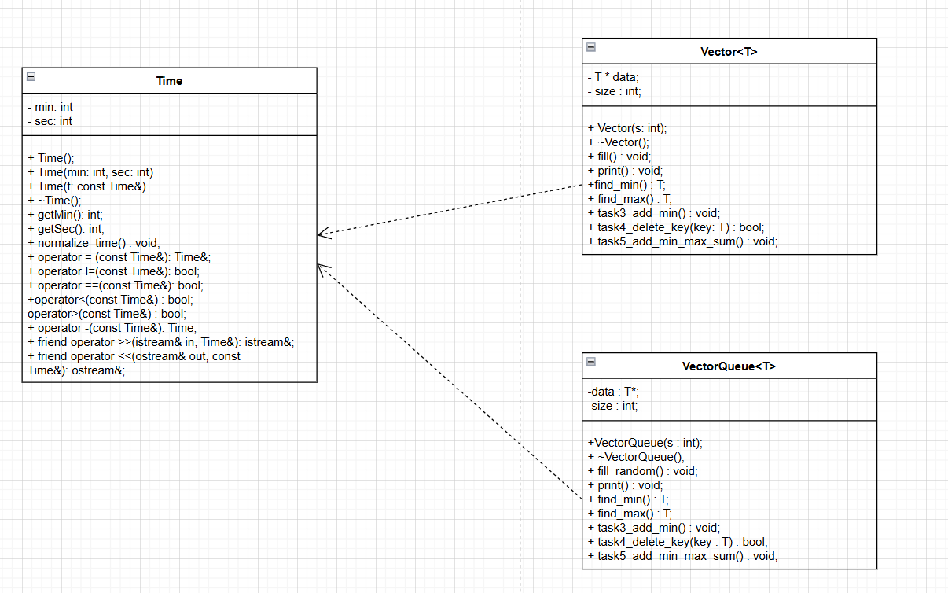

Скриншоты программы
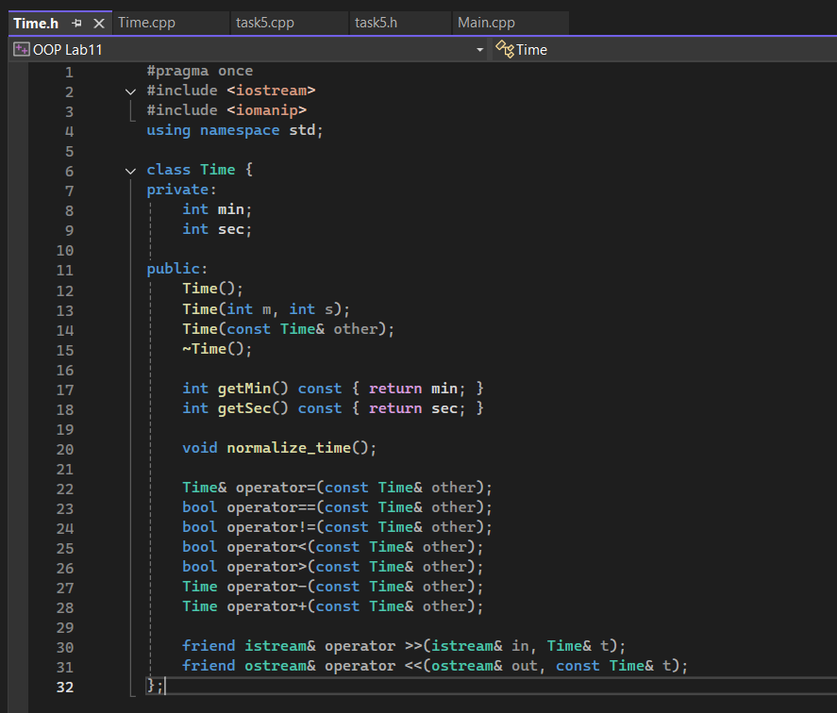
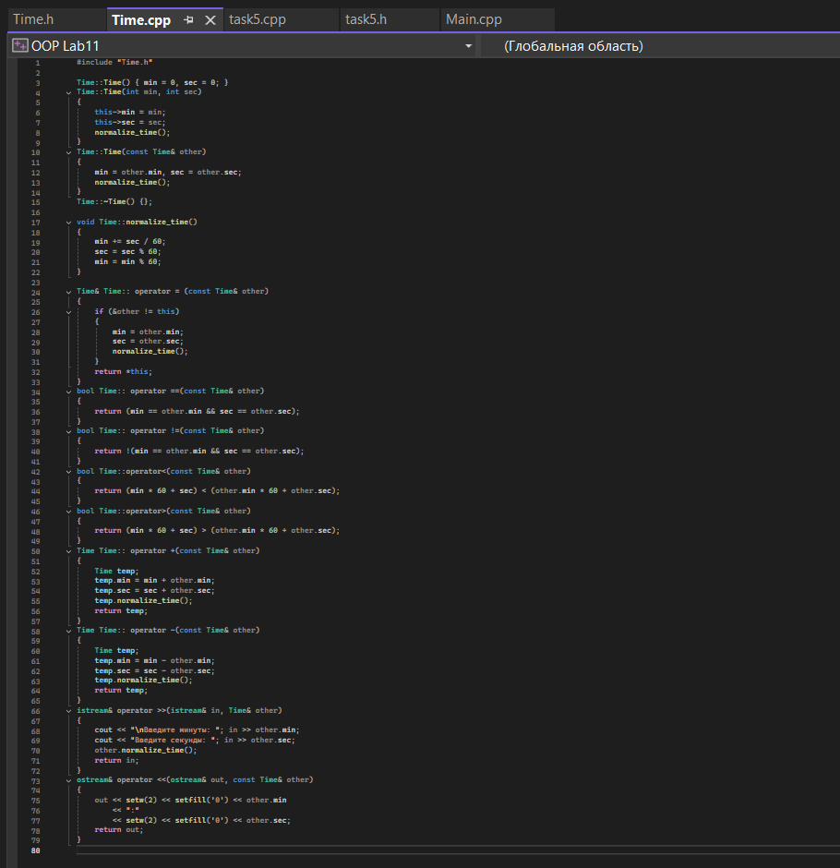
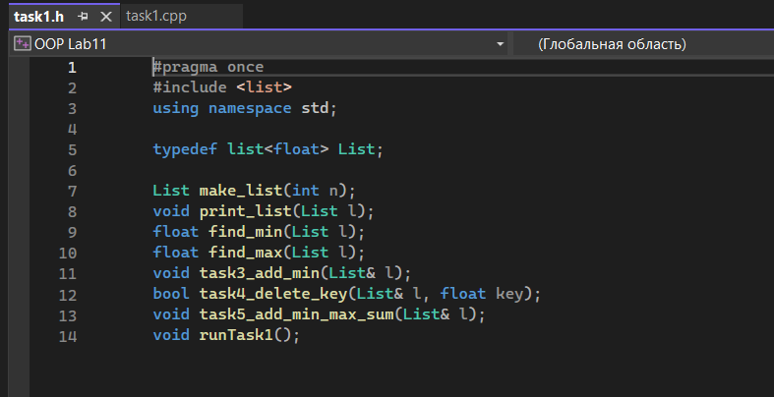
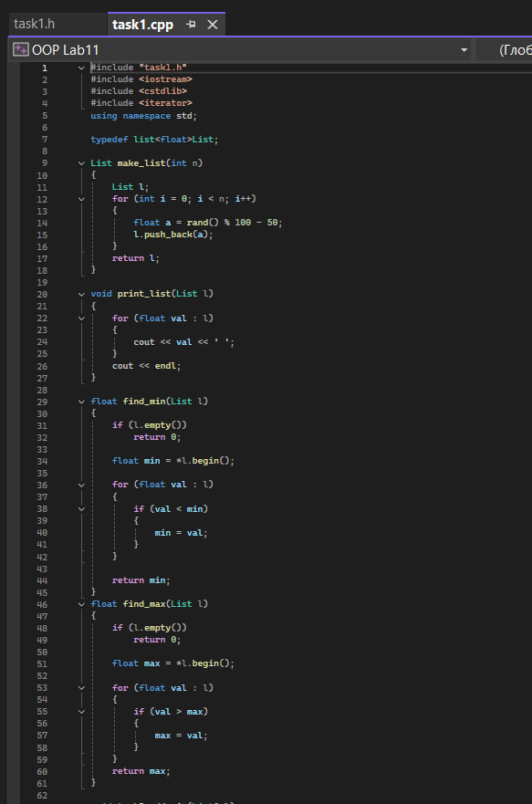
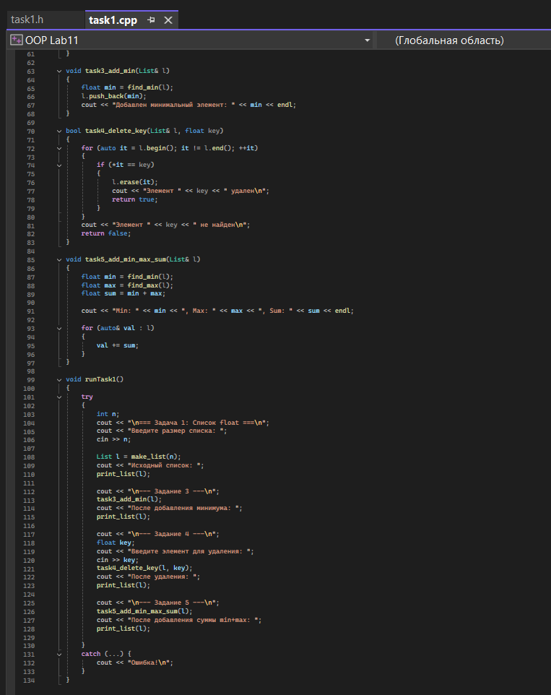
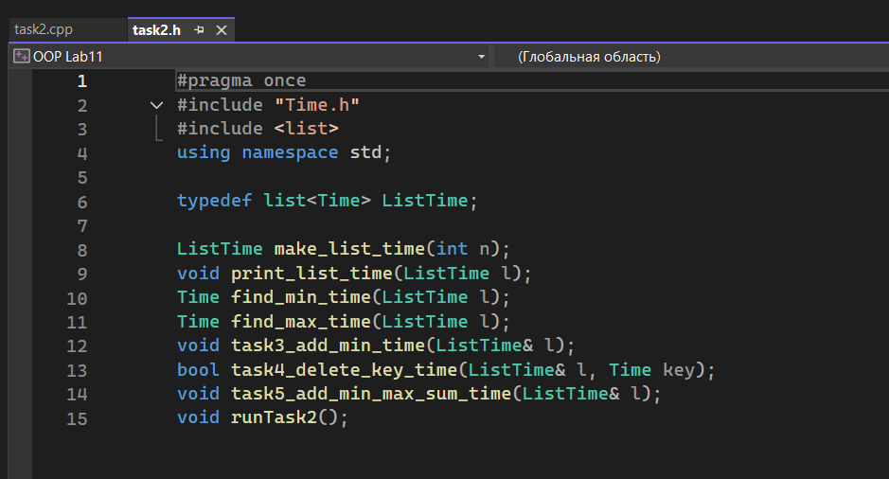
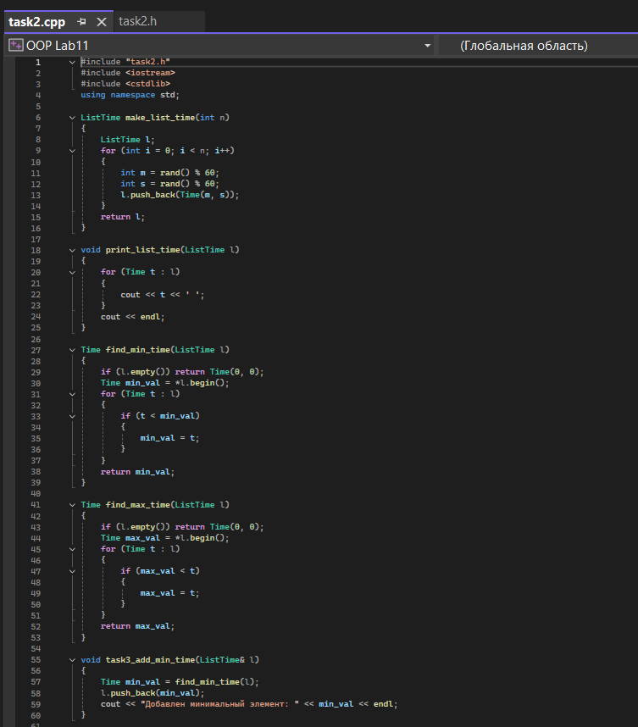
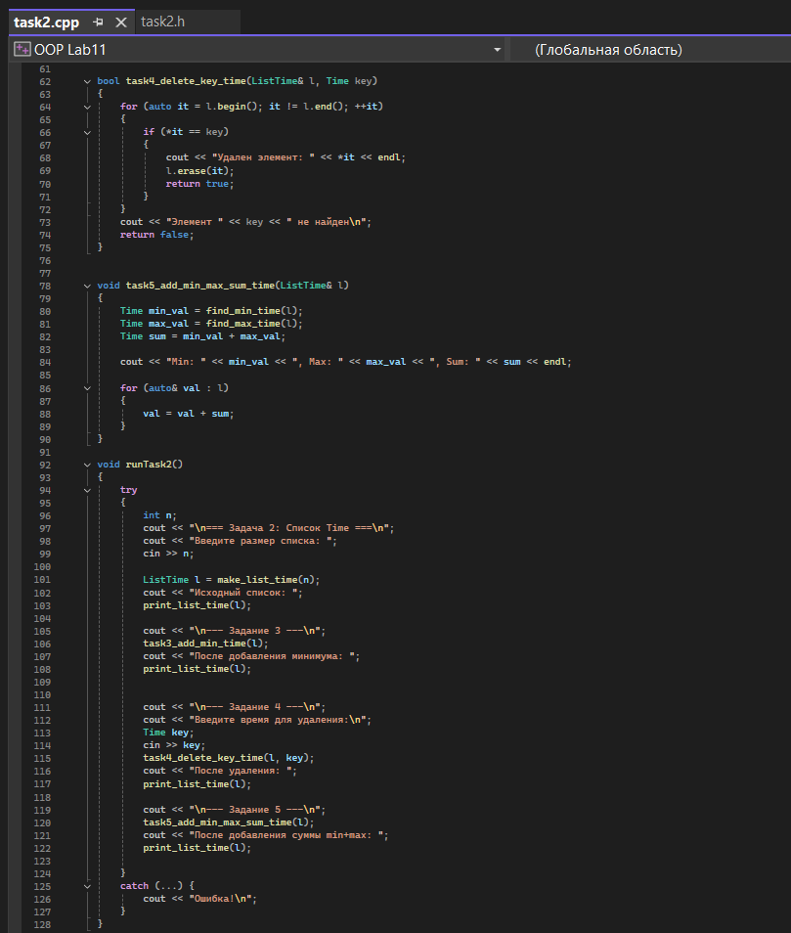
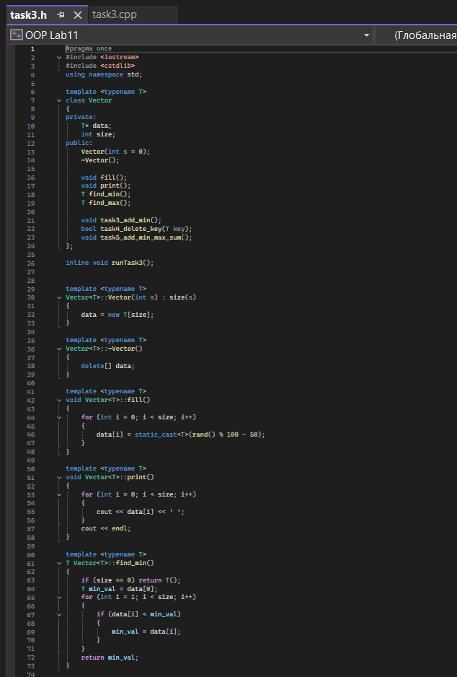
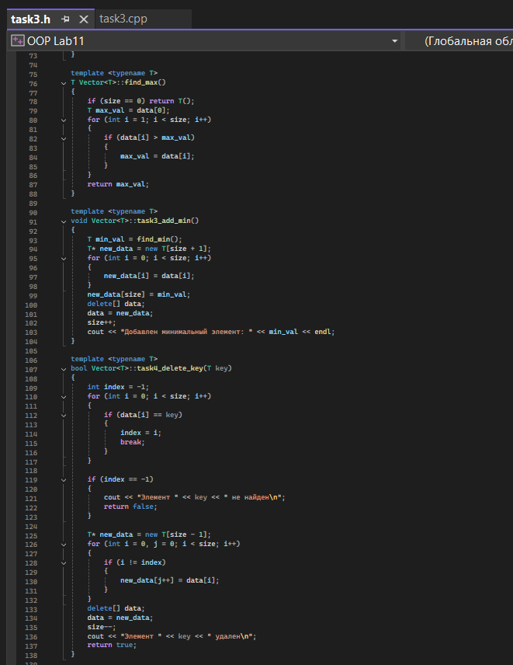
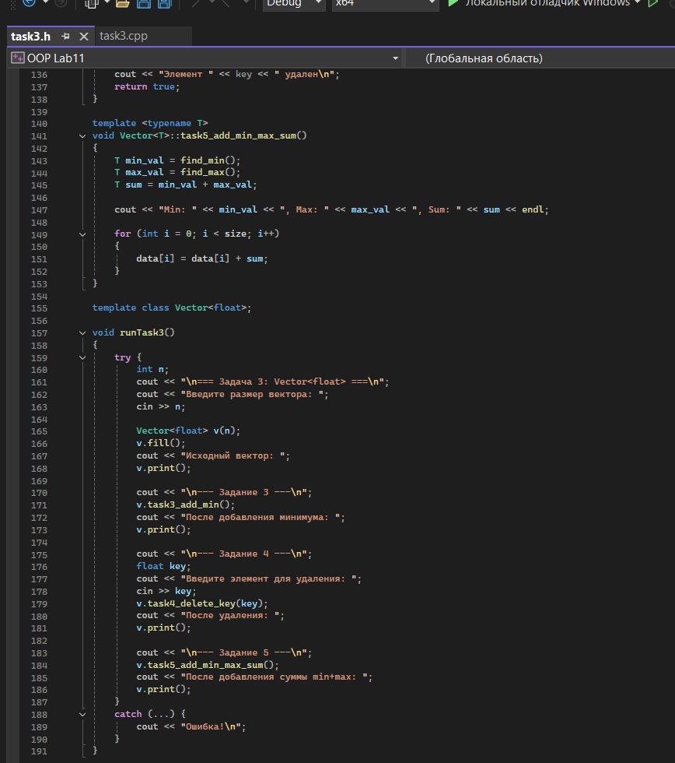
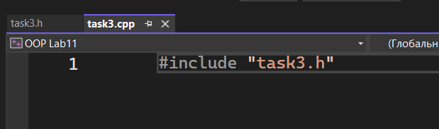

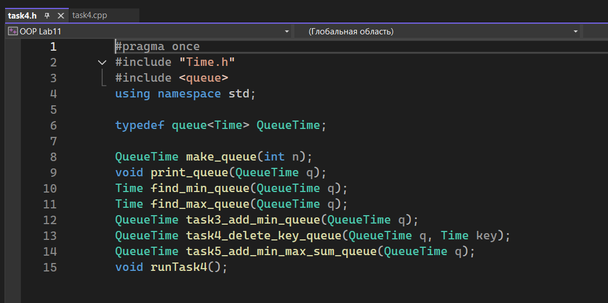
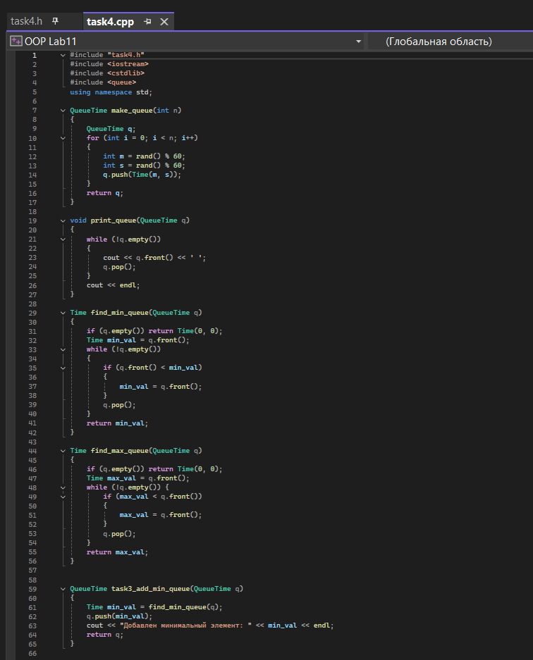
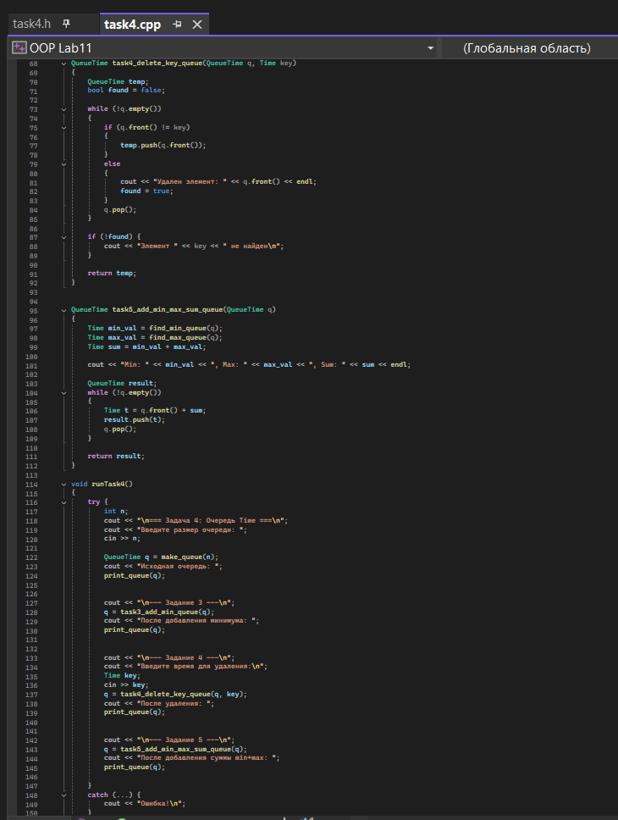
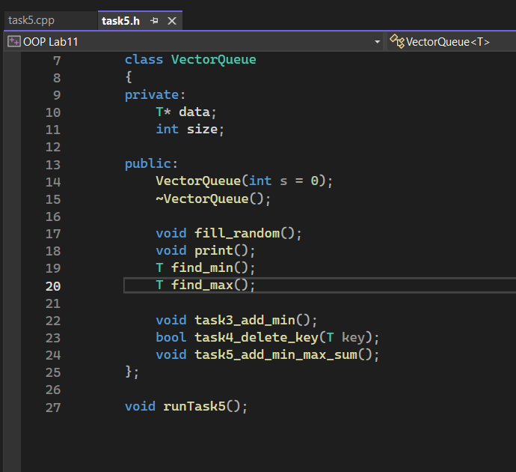
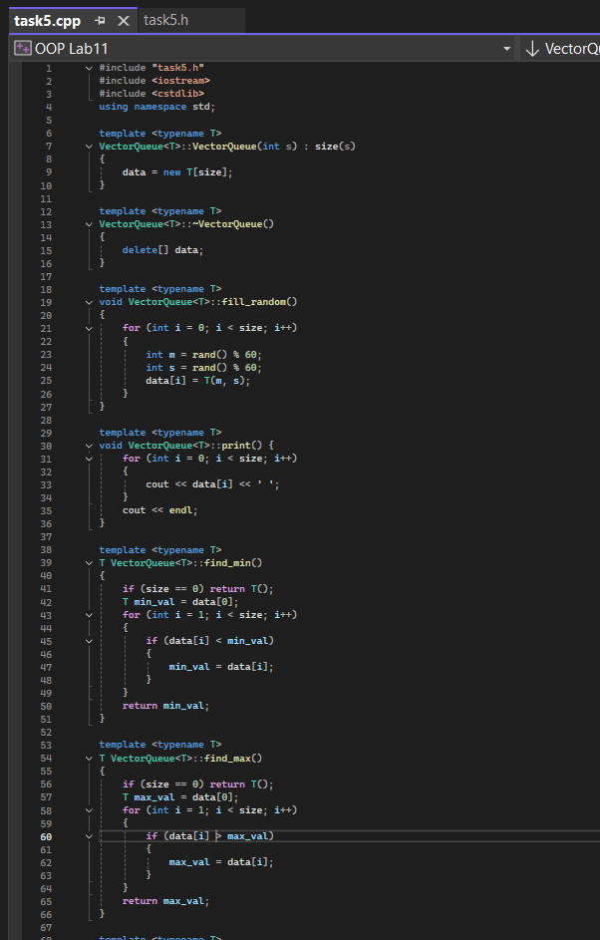
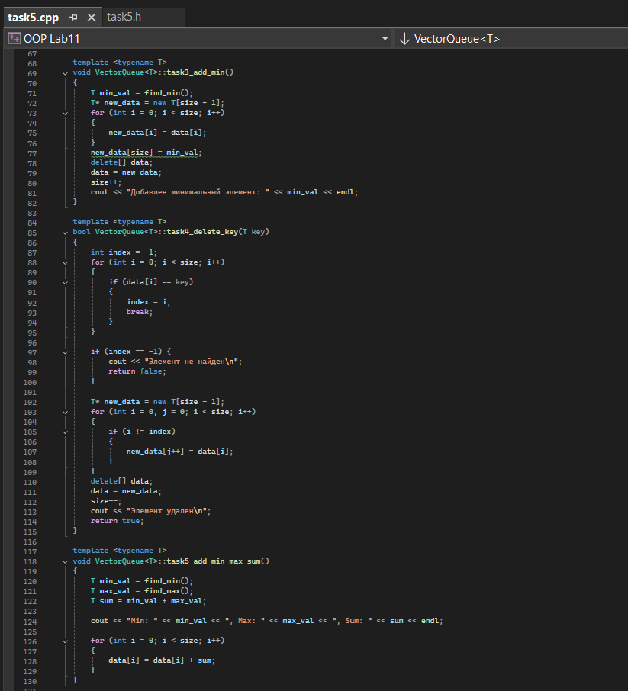
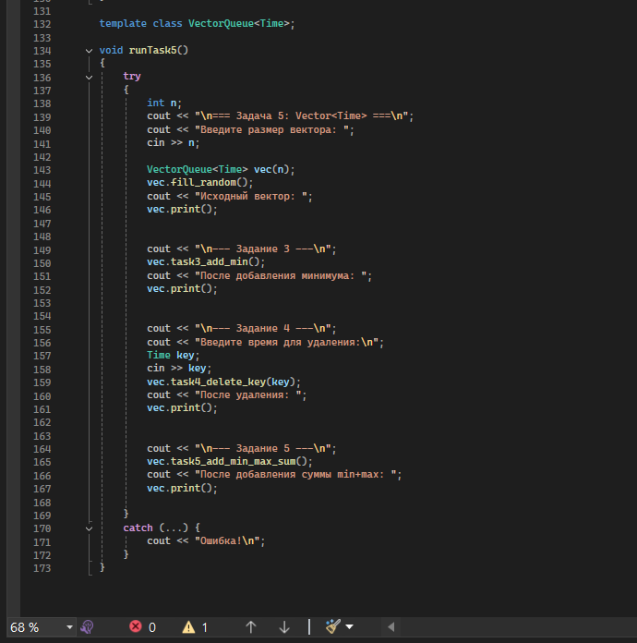
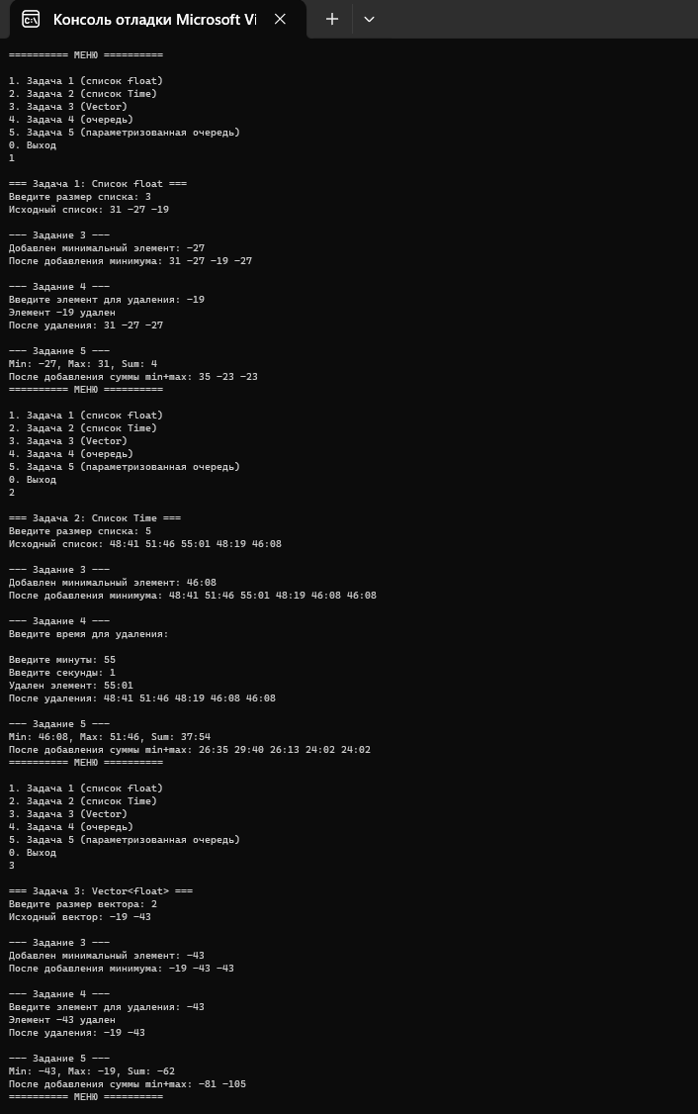
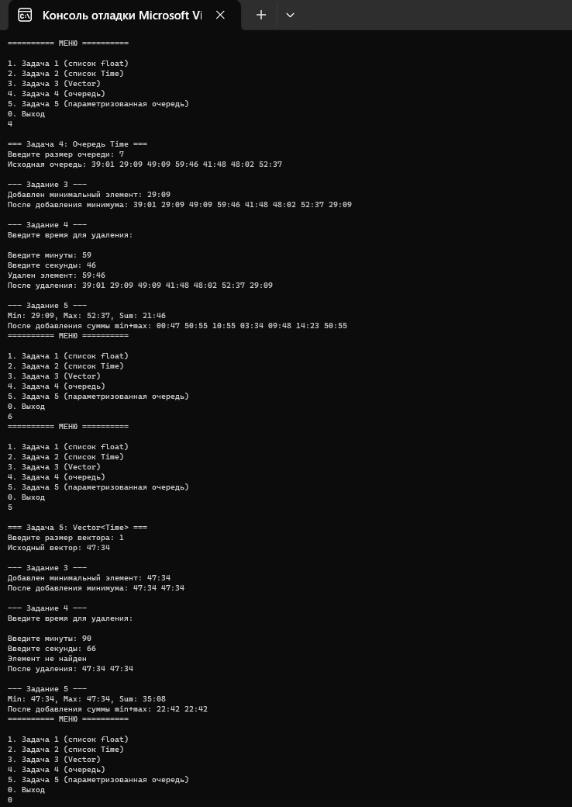

Ответы на вопросы
1. Из каких частей состоит библиотека STL?
STL (Standard Template Library) состоит из двух основных частей: набора контейнерных классов и набора обобщённых алгоритмов.
2. Какие типы контейнеров существуют в STL?
Контейнеры STL делятся на два типа: последовательные и ассоциативные. К базовым последовательным контейнерам относятся векторы (vector), списки (list) и двусторонние очереди (deque). Существуют также специализированные контейнеры (адаптеры контейнеров), реализованные на основе базовых: стеки (stack), очереди (queue) и очереди с приоритетами (priority_queue). Ассоциативные контейнеры включают словари (map), словари с дубликатами (multimap), множества (set), множества с дубликатами (multiset) и битовые множества (bitset).
3. Что нужно сделать для использования контейнера STL в своей программе?
Для использования контейнера в программе необходимо включить в неё соответствующий заголовочный файл и задать тип сохраняемых объектов с помощью аргумента шаблона.
4. Что представляет собой итератор?
Итератор — это обобщение концепции указателей: они ссылаются на элементы контейнера. Тип iterator определён для всех контейнерных классов STL, однако реализация его в разных классах разная.
5. Какие операции можно выполнять над итераторами?
К основным операциям, выполняемым с любыми итераторами, относятся:
- разыменование итератора (если p — итератор, то *p — значение объекта, на который он ссылается);
- присваивание одного итератора другому;
- сравнение итераторов на равенство и неравенство (== и !=);
- перемещение по всем элементам контейнера с помощью префиксного (++p) или постфиксного (p++) инкремента.
6. Каким образом можно организовать цикл для перебора контейнера с использованием итератора?
Цикл для перебора контейнера с использованием итератора организуется по следующей форме:
```
for (i = first; i != last; ++i)
```
где `first` — значение итератора, указывающее на первый элемент в контейнере, а `last` — значение итератора, указывающее на воображаемый элемент, который следует за последним элементом контейнера. Операция сравнения `<` заменена на операцию `!=`, так как операции `<` и `>` для итераторов в общем случае не поддерживаются.
7. Какие типы итераторов существуют?
В STL существуют следующие типы итераторов: входные, выходные, прямые, двунаправленные итераторы, итераторы произвольного доступа.
8. Перечислить операции и методы, общие для всех контейнеров.
Общие для всех контейнеров операции и методы:
- операции равенства (==) и неравенства (!=) — возвращают значение true или false;
- операция присваивания (=) — копирует один контейнер в другой;
- clear — удаляет все элементы;
- insert — добавляет один элемент или диапазон элементов;
- erase — удаляет один элемент или диапазон элементов;
- size_type size() const — возвращает число элементов;
- size_type max_size() const — возвращает максимально допустимый размер контейнера;
- bool empty() const — возвращает true, если контейнер пуст;
- iterator begin() — возвращает итератор на начало контейнера;
- iterator end() — возвращает итератор на конец контейнера;
- reverse_iterator rbegin() — возвращает реверсивный итератор на конец контейнера;
- reverse_iterator rend() — возвращает реверсивный итератор на начало контейнера.
9. Какие операции являются эффективными для контейнера vector? Почему?
Контейнер vector эффективно обрабатывает произвольную выборку элементов с помощью операции индексации [] или метода at. Это объясняется тем, что вектор является аналогом обычного массива, элементы хранятся в непрерывной области памяти, что обеспечивает прямой доступ по индексу. Однако вставка элемента в любую позицию, кроме конца вектора, неэффективна, так как потребуется сдвинуть все последующие элементы. По этой же причине неэффективным является удаление любого элемента, кроме последнего.
10. Какие операции являются эффективными для контейнера list? Почему?
Контейнер list эффективно выполняет вставку и удаление для любой позиции элемента в списке. Это объясняется тем, что каждый элемент списка хранит указатели на предшествующий и последующий элементы, и для вставки или удаления достаточно изменить значения этих указателей. Однако список не поддерживает произвольного доступа к своим элементам: для выборки n-го элемента нужно последовательно выбрать предыдущие n-1 элементов.
11. Какие операции являются эффективными для контейнера deque? Почему?
Контейнер deque во многом аналогичен вектору: элементы хранятся в непрерывной области памяти, и он эффективно поддерживает произвольный доступ по индексу. Но в отличие от вектора двусторонняя очередь эффективно поддерживает вставку и удаление первого элемента (так же, как и последнего).
12. Перечислить методы, которые поддерживает последовательный контейнер vector.
Контейнер vector поддерживает следующие методы: push_back (добавление в конец), pop_back (удаление из конца), insert (вставка в произвольное место), erase (удаление из произвольного места), [] и at (доступ к произвольному элементу), swap (обмен векторов), clear (очистить вектор).
13. Перечислить методы, которые поддерживает последовательный контейнер list.
Контейнер list поддерживает следующие методы: push_back (добавление в конец), pop_back (удаление из конца), push_front (добавление в начало), pop_front (удаление из начала), insert (вставка в произвольное место), erase (удаление из произвольного места), swap (обмен списков), clear (очистить список), splice (сцепка списков).
14. Перечислить методы, которые поддерживает последовательный контейнер deque.
Контейнер deque поддерживает следующие методы: push_back (добавление в конец), pop_back (удаление из конца), push_front (добавление в начало), pop_front (удаление из начала), insert (вставка в произвольное место), erase (удаление из произвольного места), [] и at (доступ к произвольному элементу).
15. Задан контейнер vector. Как удалить из него элементы со 2 по 5?
Для удаления элементов со 2 по 5 из контейнера vector используется метод erase с диапазоном итераторов:
```cpp
v.erase(v.begin() + 2, v.begin() + 6);
```
16. Задан контейнер vector. Как удалить из него последний элемент?
Для удаления последнего элемента из контейнера vector используется метод pop_back:
```cpp
v.pop_back();
```
17. Задан контейнер list. Как удалить из него элементы со 2 по 5?
Для удаления элементов со 2 по 5 из контейнера list необходимо получить итераторы на соответствующие позиции и использовать метод erase с диапазоном. Поскольку list не поддерживает произвольный доступ, итераторы продвигаются последовательно.
18. Задан контейнер list. Как удалить из него последний элемент?
Для удаления последнего элемента из контейнера list используется метод pop_back:
```cpp
l.pop_back();
```
19. Задан контейнер deque. Как удалить из него элементы со 2 по 5?
Для удаления элементов со 2 по 5 из контейнера deque используется метод erase с диапазоном итераторов:
```cpp
d.erase(d.begin() + 2, d.begin() + 6);
```
20. Задан контейнер deque. Как удалить из него последний элемент?
Для удаления последнего элемента из контейнера deque используется метод pop_back:
```cpp
d.pop_back();
```
21. Написать функцию для печати последовательного контейнера с использованием итератора.
```cpp
template<class T>
void print(char* str, T& C)
{
T::iterator p = C.begin();
cout << str << endl;
if (C.empty())
cout << "\nEmpty!!!\n";
else
for (; p != C.end(); p++)
cout << *p << " ";
cout << "\n";
}
```
22. Что представляют собой адаптеры контейнеров?
Специализированные последовательные контейнеры — стек, очередь и очередь с приоритетами — не являются самостоятельными контейнерными классами, а реализованы на основе базовых классов, поэтому они называются адаптерами контейнеров. Смысл такой реализации заключается в том, что специализированный класс просто переопределяет интерфейс класса-прототипа, ограничивая его только теми методами, которые нужны новому классу.
23. Чем отличаются друг от друга объявления stack<int> s и stack<int, list<int>> s?
Объявление `stack<int> s` создаёт стек на базе двусторонней очереди (deque) — это реализация по умолчанию. Объявление `stack<int, list<int>> s` создаёт стек на базе списка (list). Отличие состоит в классе-прототипе, на основе которого реализован адаптер.
24. Перечислить методы, которые поддерживает контейнер stack.
Контейнер stack поддерживает следующие методы:
- push() — добавление в конец;
- pop() — удаление из конца;
- top() — получение текущего элемента стека;
- empty() — проверка, пустой стек или нет;
- size() — получение размера стека.
25. Перечислить методы, которые поддерживает контейнер queue.
Контейнер queue поддерживает следующие методы:
- push() — добавление в конец очереди;
- pop() — удаление из начала очереди;
- front() — получение первого элемента очереди;
- back() — получение последнего элемента очереди;
- empty() — проверка, пустая очередь или нет;
- size() — получение размера очереди.
26. Чем отличаются друг от друга контейнеры queue и priority_queue?
Очередь с приоритетами (priority_queue) отличается от обычной очереди (queue) тем, что для извлечения выбирается максимальный элемент из хранимых в контейнере. Поэтому после каждого изменения состояния очереди максимальный элемент из оставшихся сдвигается в начало контейнера. Обычная очередь использует для проталкивания данных один конец, а для выталкивания — другой.
27. Задан контейнер stack. Как удалить из него элемент с заданным номером?
Стек не поддерживает произвольный доступ и не позволяет удалять элементы по номеру напрямую. Для удаления элемента с заданным номером необходимо использовать вспомогательный контейнер: последовательно извлекать элементы из стека, копируя их во вспомогательный контейнер, пропустить элемент с заданным номером, а затем скопировать оставшиеся элементы обратно в стек.
28. Задан контейнер queue. Как удалить из него элемент с заданным номером
Очередь не поддерживает произвольный доступ и не позволяет удалять элементы по номеру напрямую. Для удаления элемента с заданным номером необходимо использовать вспомогательный контейнер: последовательно извлекать элементы из очереди, копируя их во вспомогательный контейнер, пропустить элемент с заданным номером, а затем скопировать оставшиеся элементы обратно в очередь.
29. Написать функцию для печати контейнера stack с использованием итератора.
Стек не поддерживает итераторы, поэтому для печати необходимо скопировать элементы во вспомогательный контейнер (например, вектор), вывести вектор на печать с использованием итератора, а затем восстановить стек.
```cpp
template<class T>
void print_stack(stack<T> s)
{
vector<T> v;
while (!s.empty())
{
v.push_back(s.top());
s.pop();
}
for (int i = 0; i < v.size(); i++)
cout << v[i] << " ";
cout << endl;
for (int i = v.size() - 1; i >= 0; i--)
s.push(v[i]);
}
```
30. Написать функцию для печати контейнера queue с использованием итератора.
Очередь не поддерживает итераторы, поэтому для печати необходимо скопировать элементы во вспомогательный контейнер (например, вектор), вывести вектор на печать с использованием итератора, а затем восстановить очередь.
```cpp
template<class T>
void print_queue(queue<T> q)
{
vector<T> v;
while (!q.empty())
{
v.push_back(q.front());
q.pop();
}
for (int i = 0; i < v.size(); i++)
cout << v[i] << " ";
cout << endl;
for (int i = 0; i < v.size(); i++)
q.push(v[i]);
}
```

